金龙大道房管所大楼西三栋两层商铺

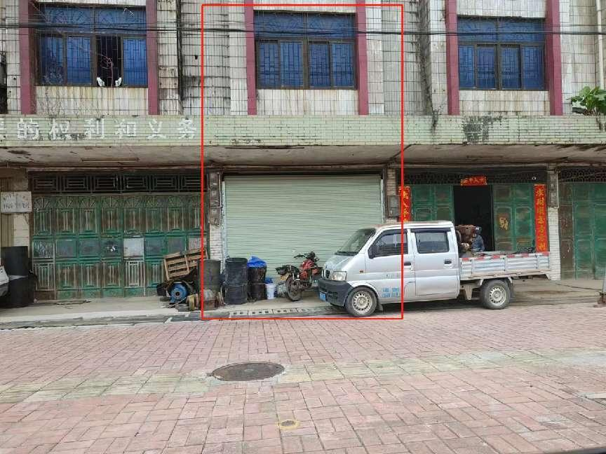

房地产权证：粤房地证字第《2880047》号

国土证号：（2016）第13240800037号

建设路5-13号一楼商铺

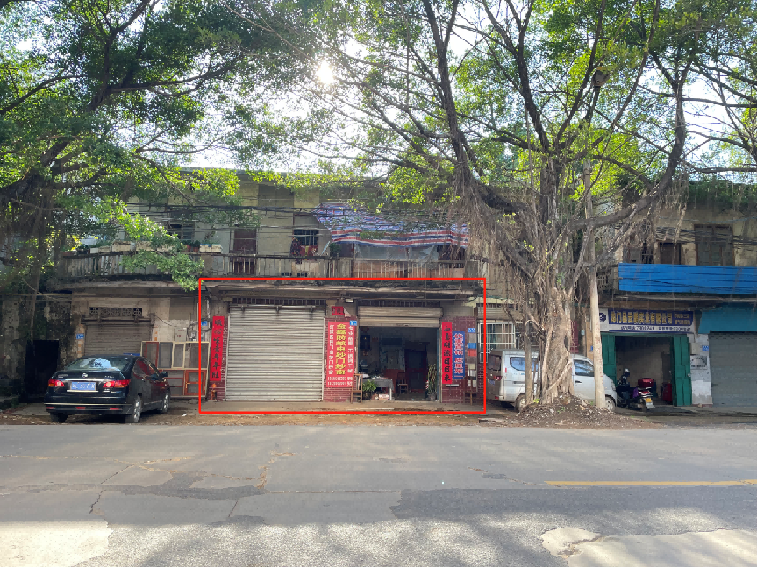

粤房地权证号：龙房字第《11000001374》号

国土证号：国用（2016）第13240800039号

杨平路2号一楼商铺

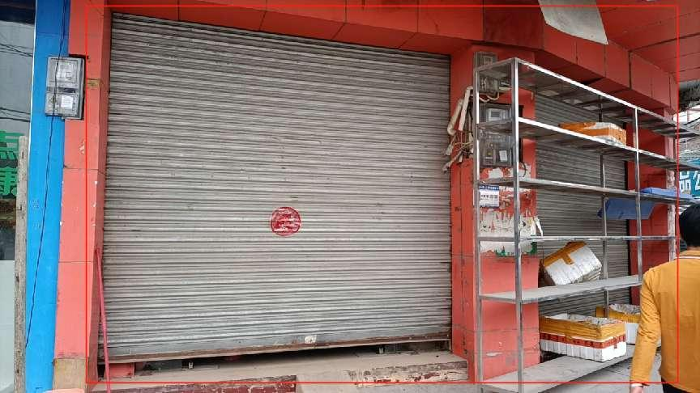

房屋所有权证：粤房字第4011437号